- hosp模块
- patients
view detail
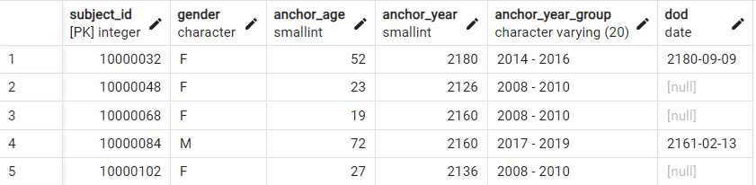
为了保护患者隐私，时间信息经过了模糊处理，anchor_age为入院时的年龄，anchor_year为经过偏移的入院年份，anchor_year_group为真实的入院时间范围，dod为经过偏移的死亡时间
- admissions
住院期间有关的详细信息，包括入院出院时间信息，人口统计信息，入院来源等
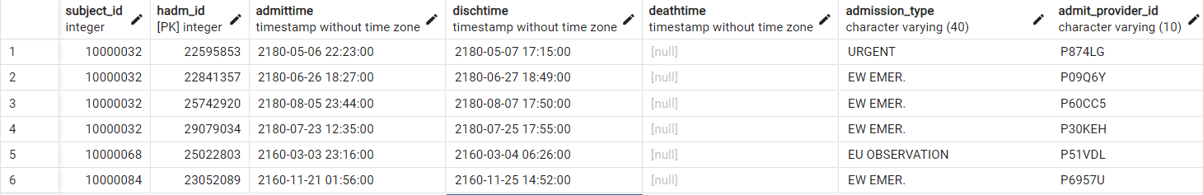
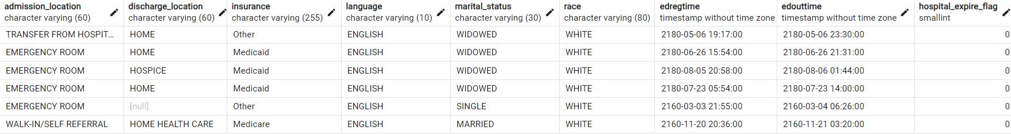
- diagnoses_icd
使用ICD-9和ICD-10的诊断记录
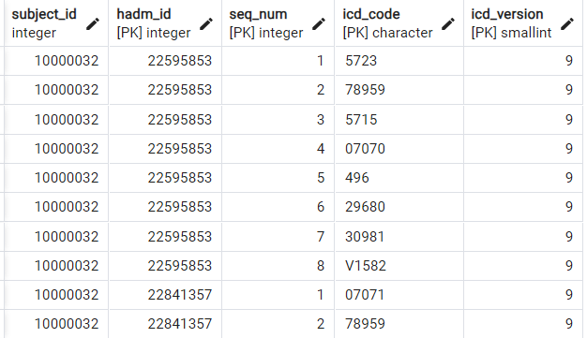
- drgcodes
Diagnosis related groups (DRGs)。用于报销，此代码对应患者入院的主要原因。后两列是严重程度和死亡可能性
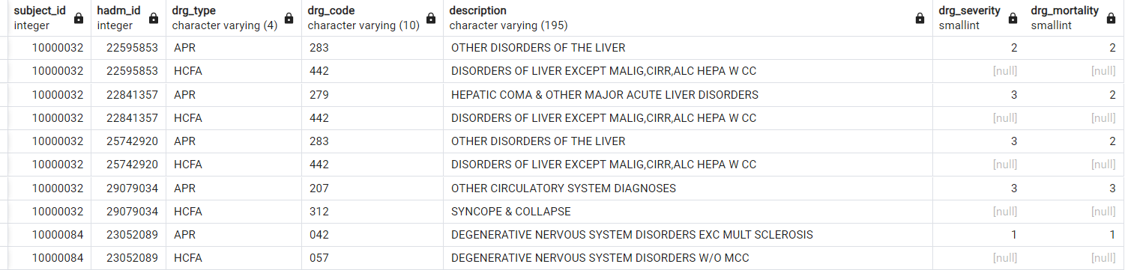
- emar
电子药品管理记录，记录给药的条形码。emar_seq是按时间顺序的连续整数。emar_id={subject_id}-{emar_seq}。poe pharmacy enter_provider的id分别于其他表关联。
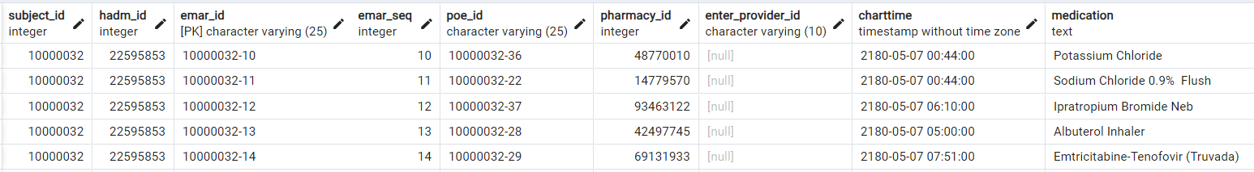
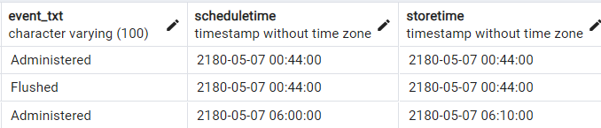
- poe
Provider order entry (POE) 是医院护理人员输入订单的通用界面。大多数治疗和处理必须通过 POE 订购
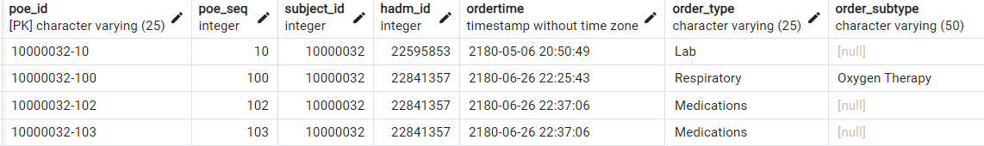
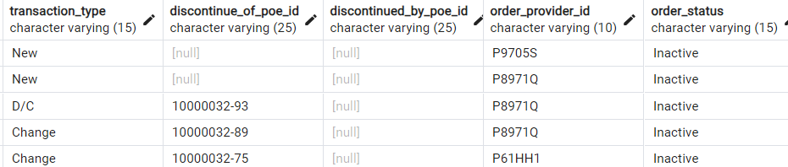
- pharmacy
处方药的处方集、剂量和其他信息。
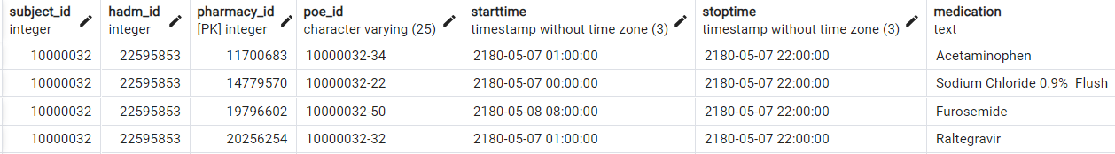
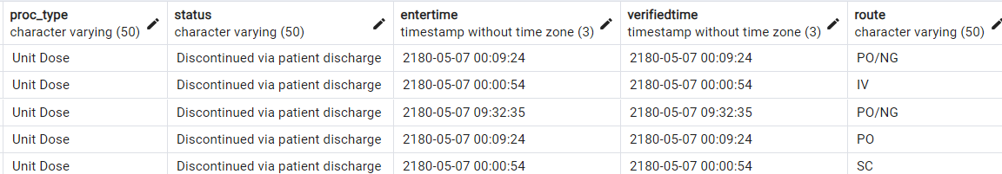
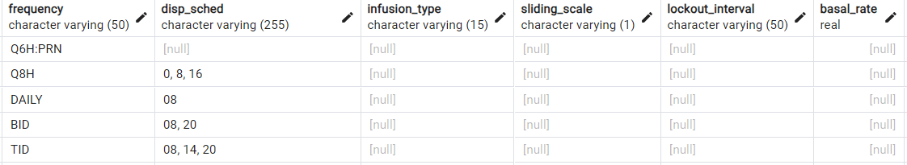
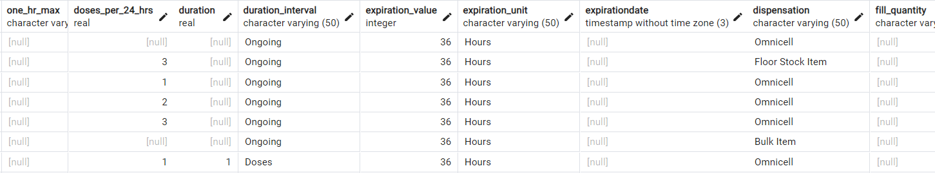
- hpcsevents
住院期间发生的计费事件。包括 CPT 代码。
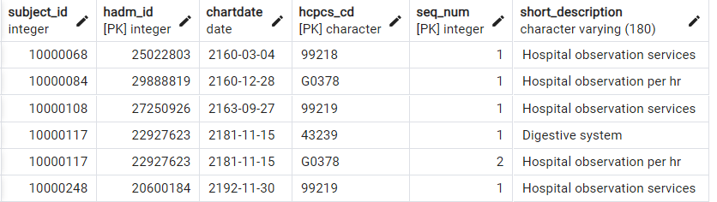
- omr
The Online Medical Record (OMR) 存储电子健康记录中记录的各种信息。它是血压、体重、身高和体重指数等门诊测量值的有用来源。seq_num：同一天的整数顺序
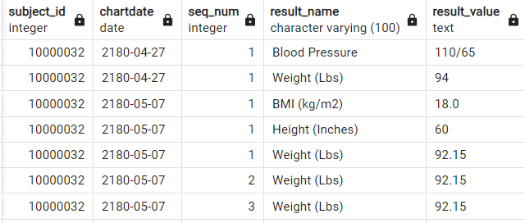
- prescriptions
提供有关处方药物的信息。信息包括药物名称、编码标识符（包括通用序列号 (GSN) 和国家药物代码 (NDC)）、产品强度、处方剂量和给药途径。
- procedures_icd
在常规医院护理期间，医院会向患者收取其接受的手术费用。该表包含患者在住院期间使用 ICD-9 和 ICD-10 本体计费的所有程序的记录。
- services
在患者住院期间照顾患者的医院服务。
- transfers
有关患者病房转移的详细信息，患者在住院期间的实际位置。
- labevents
存储了为单个患者进行的所有实验室测量的结果。这些包括血液学测量、血气分析、化学检查和不太常见的测试，如基因检测
- microbiologyevents
微生物培养。表明了培养结果和对抗生素的敏感性（耐药性）
- d_labitems, d_icd_diagnoses, d_icd_procedures
实验室检验项目、icd诊断和icd处理的id与名称对应字典
- icu模块
- caregiver
icu护理人员唯一标识
- chartevents
ICU 住院期间发生的图表项目。包含 ICU 中记录的大部分信息。如果项目与labevents有冲突，以labevents的数据为准，itemid与d_items关联
- datetimeevents
日期格式的记录信息（例如上次透析的日期）。
- icustays
跟踪 ICU 住院信息，包括入院和出院时间。icustays 表派生自 transfers 表。具体来说，它排除了病房不是 ICU 的转院行。transfer的多个连续 ICU 住院条目将合并为icustays中的单个条目。
- ingredientevents
连续或间歇给药的成分，包括营养和水分含量。
- inputevents
- outputevents
- procedureevents

